**Open Application** dentro de la secuencia. Debemos indicar la aplicación que se debe abrir. Hay dos maneras de hacer esto.

1. La manera más simple es tener el Bloc de notas abierto en el escritorio, hacer clic en el botón **Indicate window on screen** de la actividad **Open Application** y después hacer clic en la ventana del Bloc de notas.
2. Un modo alternativo es introducir la ruta de acceso completa del archivo ejecutable en el parámetro **FileName** de la actividad **Open Application**, como se muestra a continuación. La ruta de acceso completa en este ejemplo sería **C:\Windows\System32\notepad.exe** (recuerde que todas las cadenas se deben escribir entre comillas).

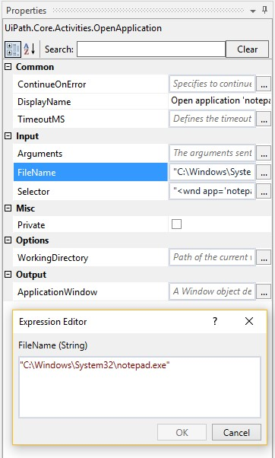

Arrastre una actividad **Attach Window** después de **Open Application**. Al igual que antes, compruebe que el Bloc de notas esté abierto en el escritorio, haga clic en el botón **Indicate window on screen** de la actividad **Attach Window** y después seleccione la ventana del Bloc de notas.

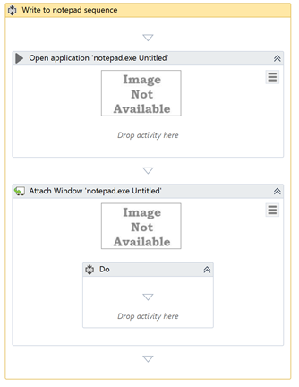

Después, busque y arrastre una actividad **Type Into** en el contenedor **Do** de la actividad **Attach Window.** Si hay un área concreta dentro de la ventana donde deseemos escribir, tendremos que volver a indicar el elemento. Pero en este caso no es necesario. El texto de entrada de la actividad Type Into es la variable resultText.

Para finalizar, añada una actividad **Close Application** al final de la secuencia para salir del Bloc de notas. Una vez más, identifíquela en el panel **Activities** y arrástrela hacia el flujo de trabajo, debajo de las otras actividades. Es necesario volver a indicar la aplicación de destino y para ello seguiremos los mismos pasos que antes. Ahora ya tenemos una secuencia completa.

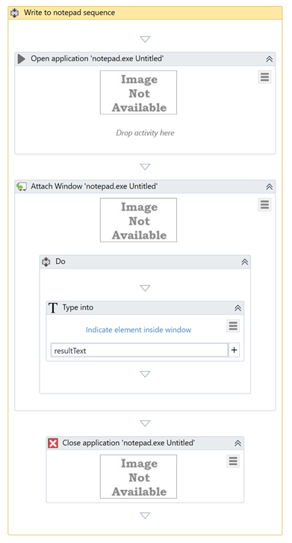

De vuelta al diagrama de flujo principal, adjunte ambas actividades **Assign** a la secuencia Write to Notepad. El flujo de trabajo terminado debería quedar así: